Requerimientos, Historias de Usuario y Diagramas UML de Casos de Uso
Caso: Sistema de Fotocopiadora

MINI-RETO 1 - Requerimientos funcionales y no funcionales
Se definieron los siguientes requerimientos para un sistema básico de una fotocopiadora.
# | Requerimiento | Tipo
RF-01 | El sistema debe permitir registrar los pedidos de impresión de los estudiantes. | Funcional
RF-02 | El sistema debe permitir seleccionar la cantidad de copias que se desea imprimir. | Funcional
RF-03 | El sistema debe calcular el precio total del pedido según la cantidad de copias. | Funcional
RF-04 | El sistema debe permitir al operario registrar cuando un pedido ya fue atendido. | Funcional
RF-05 | El sistema debe permitir al gerente consultar las ventas realizadas durante el día. | Funcional
RNF-01 | El sistema debe mostrar las consultas en un tiempo máximo de 3 segundos. | No funcional
RNF-02 | El sistema debe tener una interfaz sencilla para que los trabajadores puedan utilizarla sin dificultad. | No funcional
Autochequeo: Los 7 requerimientos son verificables, están redactados en términos del negocio y expresan una sola idea.

MINI-RETO 2 - Historias de usuario con criterios INVEST
Se seleccionaron tres requerimientos del Mini-Reto 1 y se transformaron en historias de usuario.
HU-01 (RF-01)
Historia de usuario: Como estudiante, quiero registrar mi pedido de impresión, para solicitar las copias que necesito.
Criterio de aceptación: El pedido queda registrado con la cantidad de copias solicitadas.
HU-02 (RF-04)
Historia de usuario: Como operario, quiero registrar cuando un pedido ya fue atendido, para identificar los pedidos que ya están terminados.
Criterio de aceptación: El operario puede cambiar el estado del pedido a atendido.
HU-03 (RF-05)
Historia de usuario: Como gerente, quiero consultar las ventas realizadas durante el día, para conocer cuánto se vendió.
Criterio de aceptación: El sistema muestra las ventas registradas durante el día.
Evaluación INVEST
Historia | I | N | V | E | P | T
HU-01 | Sí | Sí | Sí | Sí | Sí | Sí
HU-02 | Sí | Sí | Sí | Sí | Sí | Sí
HU-03 | Sí | Sí | Sí | Sí | Sí | Sí

Revisión cruzada por pares
Los siguientes comentarios están preparados para la revisión con otro equipo. El compañero revisor puede validarlos o modificarlos directamente en el documento.
Historia / criterio | Comentario de revisión
HU-01 - I (Independiente) | La historia puede entenderse y trabajarse sin depender de la consulta de ventas.
HU-02 - T (Testeable) | Se puede comprobar verificando que el pedido cambie al estado atendido.
HU-03 - V (Con valor) | La historia aporta valor porque permite al gerente conocer las ventas del día.

MINI-RETO 3 - Diagrama de casos de uso (UML)
A partir de las historias de usuario se identificaron los actores y los principales casos de uso del sistema.
Actor / caso origen | Caso de uso relacionado | Relación
Estudiante | Registrar pedido de impresión | Asociación directa
Registrar pedido de impresión | Calcular precio | <<include>> (obligatoria)
Aplicar descuento | Calcular precio | <<extend>> (opcional)
Operario | Registrar pedido atendido | Asociación directa
Gerente | Consultar ventas del día | Asociación directa
Diagrama de casos de uso
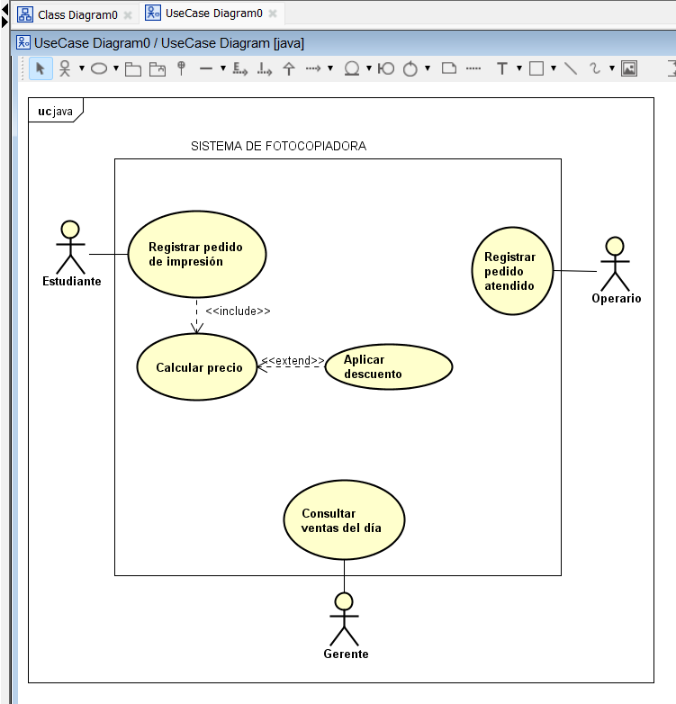
Justificación de las relaciones
Relación <<include>>: “Registrar pedido de impresión” incluye “Calcular precio” porque cada vez que se registra un pedido se debe calcular el precio correspondiente. Por eso es una acción obligatoria.
Relación <<extend>>: “Aplicar descuento” extiende a “Calcular precio” porque el descuento no se aplica en todos los pedidos. Solo se realiza cuando corresponde, por eso es una acción opcional.

